T01. ARQUITECTURA
2. Configuración de Arquitectura
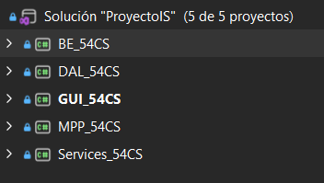
6. GUI (Menú Principal)
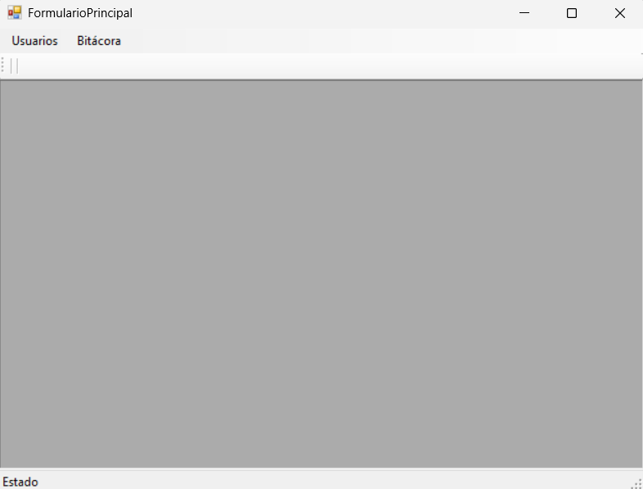
T02. USUARIOS

CUN01 Gestionar Usuarios(Crear Usuario)

Descomposición funcional CUN01 Gestionar usuarios(“Crear usuario”)

Diagrama de caso de uso CUN01 Gestionar usuarios (“Crear usuario”)

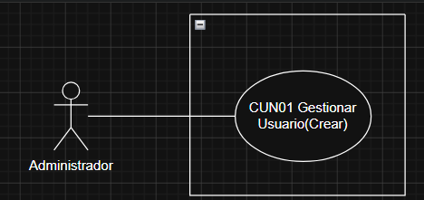

Especificaciones de caso de uso CUN01 Gestionar usuarios(“Crear Usuario”)

ID Y NOMBRE: | CUN 01: Gestionar usuarios (“Crear usuario”)
DESCRIPCIÓN: Crea un usuario y le asigna un rol al sistema
ACTOR PRINCIPAL: Administrador
PRECONDICIONES: -
PUNTOS DE EXTENSIÓN: -
CONDICIÓN: -
ESCENARIO PRINCIPAL:
1. El administrador ingresa el DNI, nombre,apellido y email del usuario.
2. El administrador ingresa el rol que tendrá el usuario en el sistema
FLUJOS ALTERNATIVO:
1.1 Mensaje de Información: El email que el administrador ingresa ya ha sido registrado.
POSTCONDICIONES: El usuario ya ha sido creado.
Diagrama de secuencia de roles CUN01 Gestionar usuarios(“Crear Usuario”)
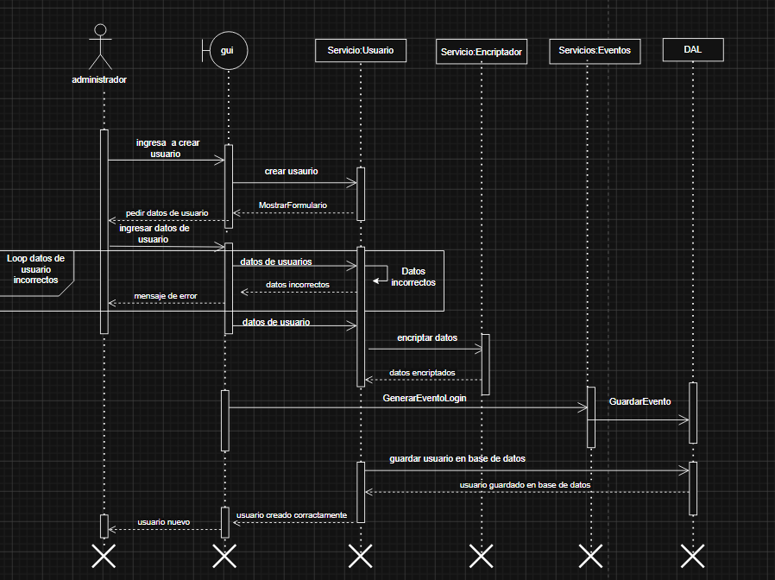
Diagrama de clases CUN01 Gestionar usuarios(“Crear Usuario”)
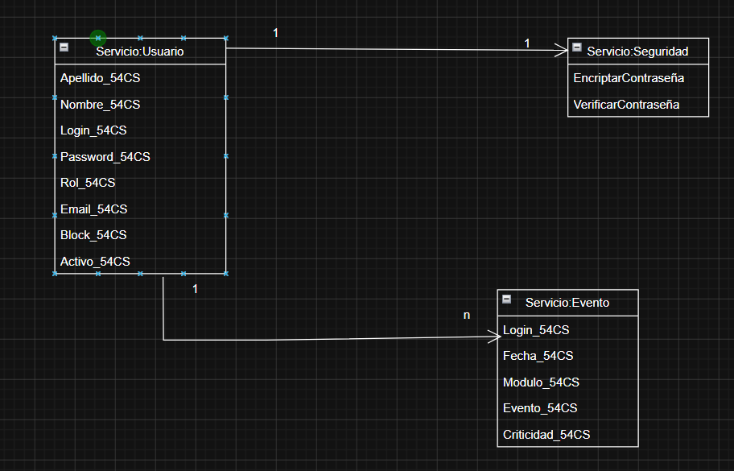
Diagrama de caso de uso CUN02 Gestionar usuarios (“LOGIN”)
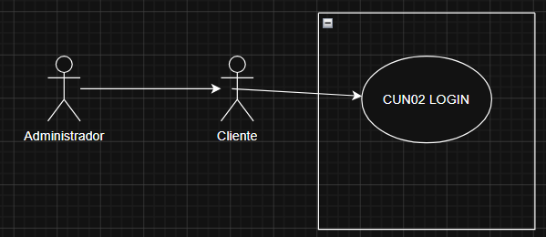
Especificaciones de caso de uso CUN02 Gestionar usuarios(“LOGIN”)

ID Y NOMBRE: | CUN 02: Gestionar usuarios (“LOGIN”)
DESCRIPCIÓN: El cliente realiza un login en el sistema.
ACTOR PRINCIPAL: Cliente
PRECONDICIONES: El cliente no tiene que estar bloqueado del sistema
PUNTOS DE EXTENSIÓN: -
CONDICIÓN: El cliente tiene que completar todos los campos obligatorios
ESCENARIO PRINCIPAL:
1. El cliente ingresa su login.
2. El cliente ingresa su password
FLUJOS ALTERNATIVO:
2.1 Mensaje de Error: La password ha sido incorrecta, intentos restantes.

POSTCONDICIONES: El cliente ya ha realizado el LOGIN
DSS Gestionar usuarios(“LOGIN”)
